**Smoke and burn evil**

(NOMBRE PROVISIONAL)

**M12 PROYECTO**

**ORIOL RENESES**

**ADRIAN MORENO**

**ÍNDICE**

**1. RESUMEN EJECUTIVO……….…….…….…….…….…….…….………….……..4**

**1.1 Quienes somos?…….…….…….…….…….…….…….…………….…….4**

**2. DESCRIPCIÓN DE LA COMPAÑÍA….…….…….…….…….…….….…….……..5**

**3. ANÁLISIS DE MERCADO…….…….…….…….…….…….………….……..…….7**

**3.1 Análisis de empresas en el sector…….…….…….……….…….….…..7**

**4. ORGANIZACIÓN Y GESTIÓN…….…….…….…….…….…….…….…….……...8**

**4.1 Departamento de marketing…….…….…….…….……….…….….……8**

**4.2 Departamento de desarrollo…….…….…….………….….….…….…...8**

**5. PRODUCTOS Y SERVICIOS…….…….…….…….………….……..…….……….9**

**5.1 Necesidades del consumidor…….…….………….……..…….………..9**

**5.2 Respuesta a las necesidades…….…….……….…….….…….………..10**

**6. MARKETING DE VENTAS…….…….…….…….…….…….………….……..……11**

**7. PETICIÓN DE FONDOS…….…….…….…….…….…….………….……..…….…12**

**8.1 Recursos materiales…….…….…….…….…….……….…….….………12**

**8.2 Necesidades de financiamiento…….…….………….……..…………...12**

**8.3 Ayudas y becas…….…….…….…….…….…….…….…….…….……....12**

**8. APÉNDICE…….…….…….…….…….…….…….…….……….…….….…….…….13**

1. **RESUMEN EJECUTIVO**

**¿QUIENES SOMOS?**

Somos dos alumnos que están estudiando el grado superior de aplicaciones web, que como buenos fumadores y despistados que somos, encontramos un vacío en el mercado que cubrirá una de nuestras peores pesadillas de los domingo, se trata de encontrar un estanco que esté abierto y tenga la marca de tabaco que consumas.

Partiendo de esa idea inicial, y con lo sencillo que es obtener información a través de internet u otros medios, se nos ocurrió hacer una aplicación web que proporcionará a los usuarios la información necesaria para no tener que dar vueltas por su ciudad en busca de un estanco abierto.

Se trata de una app hecha por y para la comunidad, con acceso gratuito. Nos encanta proporcionar esta información tan necesaria para un fumador, como esperamos que el resto de nuestros usuarios se ayuden entre ellos facilitando la información que tengan de sus estancos favoritos, con el fin de crear una comunidad llena de humo.

1. **DESCRIPCIÓN DE LA COMPAÑÍA**

|  |  |
| --- | --- |
| **DEBILIDADES** | **FORTALEZAS** |
| Falta de experiencia en el sector  Visibilidad  Poco capital inicial  Poco personal  Desvalimiento externo | Adaptación al cambio (social)  Rápido aprendizaje  Adaptación de nuevos campos digitales  Constancia  Tiempo y entrega |
| **AMENAZAS** | **OPORTUNIDADES** |
| Crisis económica nacional  Falta de inversión capital en equipos de trabajo  Nivel de idiomas  Aumento de competencias  Alto conocimiento del sector | Ganas de aprender (sector digital)  Demanda del sector  Conocimiento del mercado laboral  Experiencia laboral  Alta capacidad de aprendizaje |

**Buyer persona:   
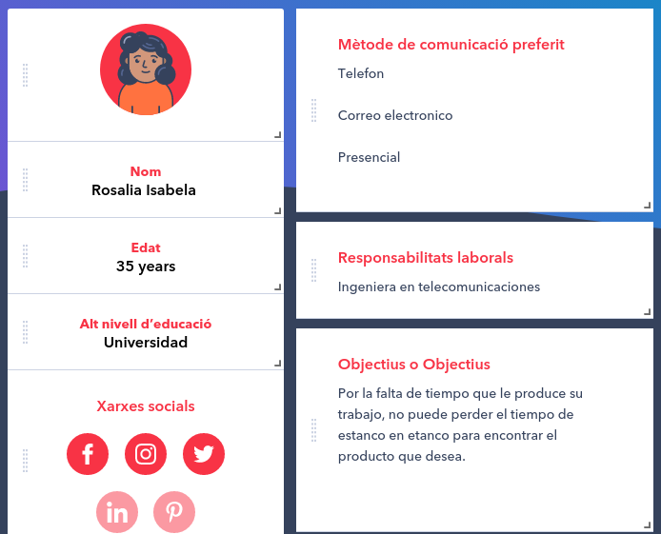**

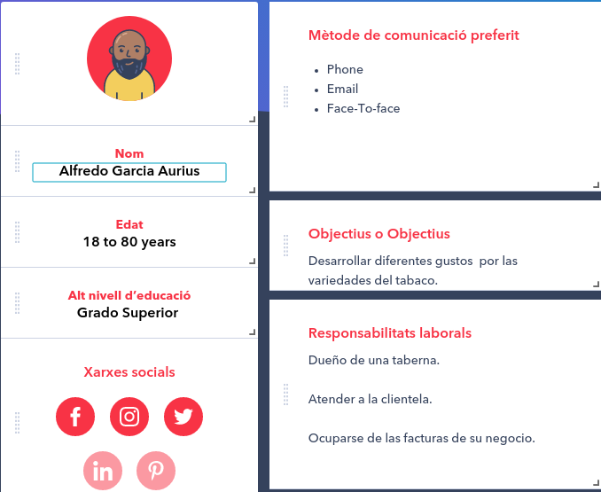

1. **ANÁLISIS DE MERCADO**

**ANÁLISIS DE EMPRESAS EN EL SECTOR**

**· TuEstanco - Cuchillo:**

Es una aplicación que localiza rápida y fácilmente los estancos más cercanos a la ubicación del usuario (solo madrid). Ofrecen como servicio:   
  
 - Tipo de tabacos.  
 - Cava de puros.  
 - Papeleria.  
 - Prensa.

- Mensajería.

La última versión de ésta aplicación, solicita acceso a la ubicación del dispositivo, basada en la red y GPS. También accede a ver las conexiones de red, evita que el dispositivo no entre en suspensión, API install Referrer de Play, cambiar ajustes de audio y recibir datos de internet.

**· El Precio del Tabaco - produced by Jorge Lopez Garcia:3**

La aplicación “El precio del Tabaco” es una aplicación para facilitar el acceso a los datos de la web elpreciodeltabaco.com, a los miles de usuarios que lo visitan cada mes.

Se trata de las primeras versiones y aunque son funcionales, quedan en el tintero algunas funciones que se irán incorporando. Ofrecen como servicio:

-Gestión de listas personalizables.  
 -Precios de todas las marcas de tabaco.

A día de hoy ésta aplicación está descuidada y la suma de fallos hacen que no funcione la aplicación, de errores en los precios y no analiza bien la ubicación del dispositivo (en caso de utilizarlo desde un dispositivo móvil).

**· Estanc Reus 1 - Jose Luis Iglesias Torres:**

Es una aplicación que muestra información al detalle de un estanco de Reus. Nos deja elegir entre categorías como:

* Marcas de tabaco
* Productos
* Servicios de loteria
* Precios

Aunque muestra información detallada, solamente se base en un estanco de una zona muy concreta. Se trata de una app orientada a un público muy concreto, por lo que su número de descargas es muy reducido.

1. **ORGANIZACION Y GESTION**

**Departamento de investigación:**

* Localizar los estancos
* Solicitar inventarios y precios de los estancos
* Solicitar horarios de apertura
* Verificar la información proporcionada

**Departamento de marketing:**

Se encargaran de ofrecer a los estancos la posibilidad de introducir su información en nuestra app. Además de informarles periódicamente de la posibilidad de implementar ofertas sobre su establecimiento a través de nuestra aplicación.

**Departamento de desarrollo:**

Back-end y Front-end: El personal se dedicará a modificar, eliminar o crear código para un correcto funcionamiento de la aplicación.

**BBDD:** El personal se dedica a almacenar datos de los diferentes productos que damos a conocer en la aplicación. Precios del tabaco, localización de estancos y disponibilidad del producto.

**Servidor:** El personal se dedicará a que no haya caídas en el servidor para que la gente pueda conectarse a la aplicación sin ningún problema. Éste será el encargado del estado de la aplicación.

Al tratarse de una aplicación informativa, sin ánimo de lucro, no será necesario formar una sociedad ni contratar a nadie.

1. **PRODUCTOS Y SERVICIOS**

**Necesidades del consumidor**

Los consumidores solicitan:

* Horarios
* Ubicación
* Productos
* Precios de los productos
* Disponibilidad de productos
* Marcas
* Servicios:
  + Loteria
  + Otras apuestas
  + Tarjetas TMB
  + Tarjetas móviles
  + Productos comestibles
  + Vapeadores

Basándonos en la investigación de otras aplicaciones, la que más se acerca al tipo de aplicación que queremos ofrecer es la del Estanco de Reus, pero no abarca toda la cantidad de ciudades de nosotros ofreceremos

**Respuesta a las necesidades:**

Una aplicación web, donde el usuario pueda acceder rápidamente para encontrar la información que necesita. Tendremos que comprar un dominio y un servidor para almacenar los datos de los estancos.

Los objetivos principales de nuestra aplicación serán:

· Horarios de los estancos

· Ubicación de los estancos

· Productos de los estancos

· Precios de estos productos

· Disponibilidad de productos

· Marcas

· Servicios

Obtener información de los productos que vende el estanco para añadirlos a nuestra base de datos y trabajar con ello. El trabajo posterior sólo necesita el desarrollo del código y la comunicación con la base de datos para desarrollar la aplicación.

1. **MARKETING DE VENTAS**

**Departamento de marketing:**

Se encargaran de ofrecer a los estancos la posibilidad de introducir su información en nuestra app. Además de informarles periódicamente de la posibilidad de implementar ofertas sobre su establecimiento a través de nuestra aplicación.

Será imprescindible tener datos de los estancos, tales como su ubicación y horarios. De esta forma ya se cubre una necesidad básica del consumidor.   
Además se incluirán marcas y precios, y su disponibilidad, para que las búsquedas más concretas de los consumidores puedan ser resueltas.

Para el lanzamiento de la aplicación dispondremos de boletos informativos dando a conocer el nombre de la aplicación y lanzando una oferta para todos aquellos que se registren en la aplicación.

Esta oferta consta de que los primeros en registrarse en la aplicación conseguiran ofertas tales como utensilios de tabaco (mechero, papel, tabaco, tips, puros etc...)

1. **PETICIÓN DE FONDOS**

**Recursos personales:**

* 2 personas fullstack

**Recursos materiales:**

Principalmente dispondremos de dos ordenadores para trabajar con la aplicación. También necesitaremos un pequeño local en el que poder trabajar mientras estemos en el desarrollo de la aplicación. También necesitaremos documentación sobre los productos que ofrecen los estancos para aplicarlo a nuestra base de datos y trabajar con ello.

* [2 ordenadores portàtiles](https://www.pccomponentes.com/lenovo-ideapad-s540-14iwl-intel-core-i7-8565-12gb-512gb-ssd-14)
* Licencia Microsoft
* IDE Android Studio
* [Smarthphone para pruebas](https://www.pccomponentes.com/realme-5-4-128gb-crystal-purple-libre)
* Tarjeta Prepago

**Necesidades de financiamiento:**

Dos ordenadores a 1000€ por ordenador solo sería el único presupuesto que tendríamos por el momento ya que la documentación la obtenemos gratis ya que hacemos promoción del estanco que nos proporciona su información de productos para aplicarlos a la aplicación. A más un extra de 500€ para el marketing de la empresa.

**Ayudas y becas:**

[Tercer Programa de Mentoring en comercio electrónico](https://www.boe.es/boe/dias/2014/06/23/pdfs/BOE-A-2014-6610.pdf)

[Buscador de becas y ayudas](https://www.ayudas-subvenciones.es/)

1. **APÉNDICE**

Webgrafia:

* [**Estancos mas buscados**](https://empresite.eleconomista.es/Actividad/ESTANCOS/provincia/BARCELONA/)
* PlayStore